采购系统操作手册—教师（采购者）

目录
1 登录认证 1
2 首页 2
3 商品页 5
4 我的购物车 6
5 订单确认 7
6 我的订单 9
7 自购备案 12
8 我的收藏 13
9 退货管理 14

登录认证
电脑端：输入https://labsafe.hpu.edu.cn/，点击登录跳转到登录页。
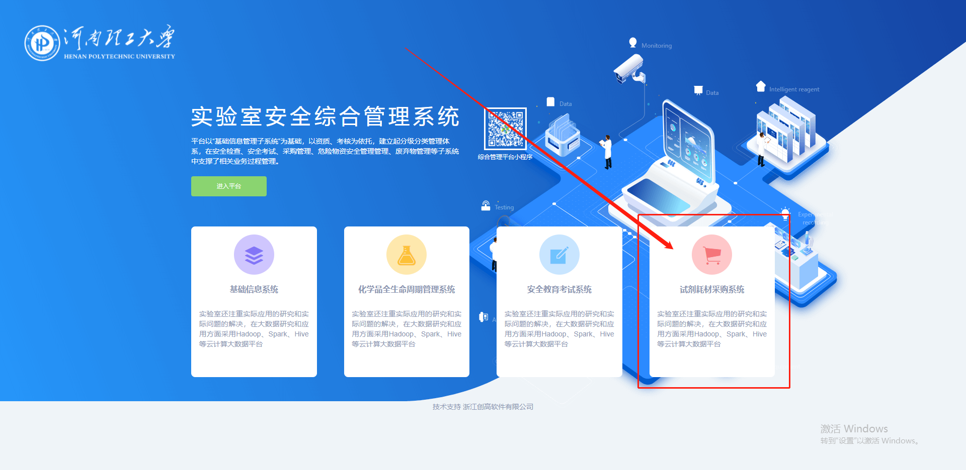
可切换登录方式为“统一身份认证”进行登录；可选择普通登录，输入账号密码进行登录。

首页
登录成功后进入试剂耗材采购商城首页；
在首页可以查看到用户的消息，包括购物车中的商品数量、待发货订单数量、待收货订单数量、待结算订单数量等信息；可以查看商品类别信息，选择商品类别跳转到商品列表；
输入商品名称、供应商、CAS号可检索相关信息；
热销专区。可查看到销售量较高的商品，点击“加入购物车”可将商品加入购物车；点击“更多”可查看按销量排行的商品信息列表。
供应商专区。点击供应商可跳转到供应商的所有商品页；点击“更多”可查看供应商列表。
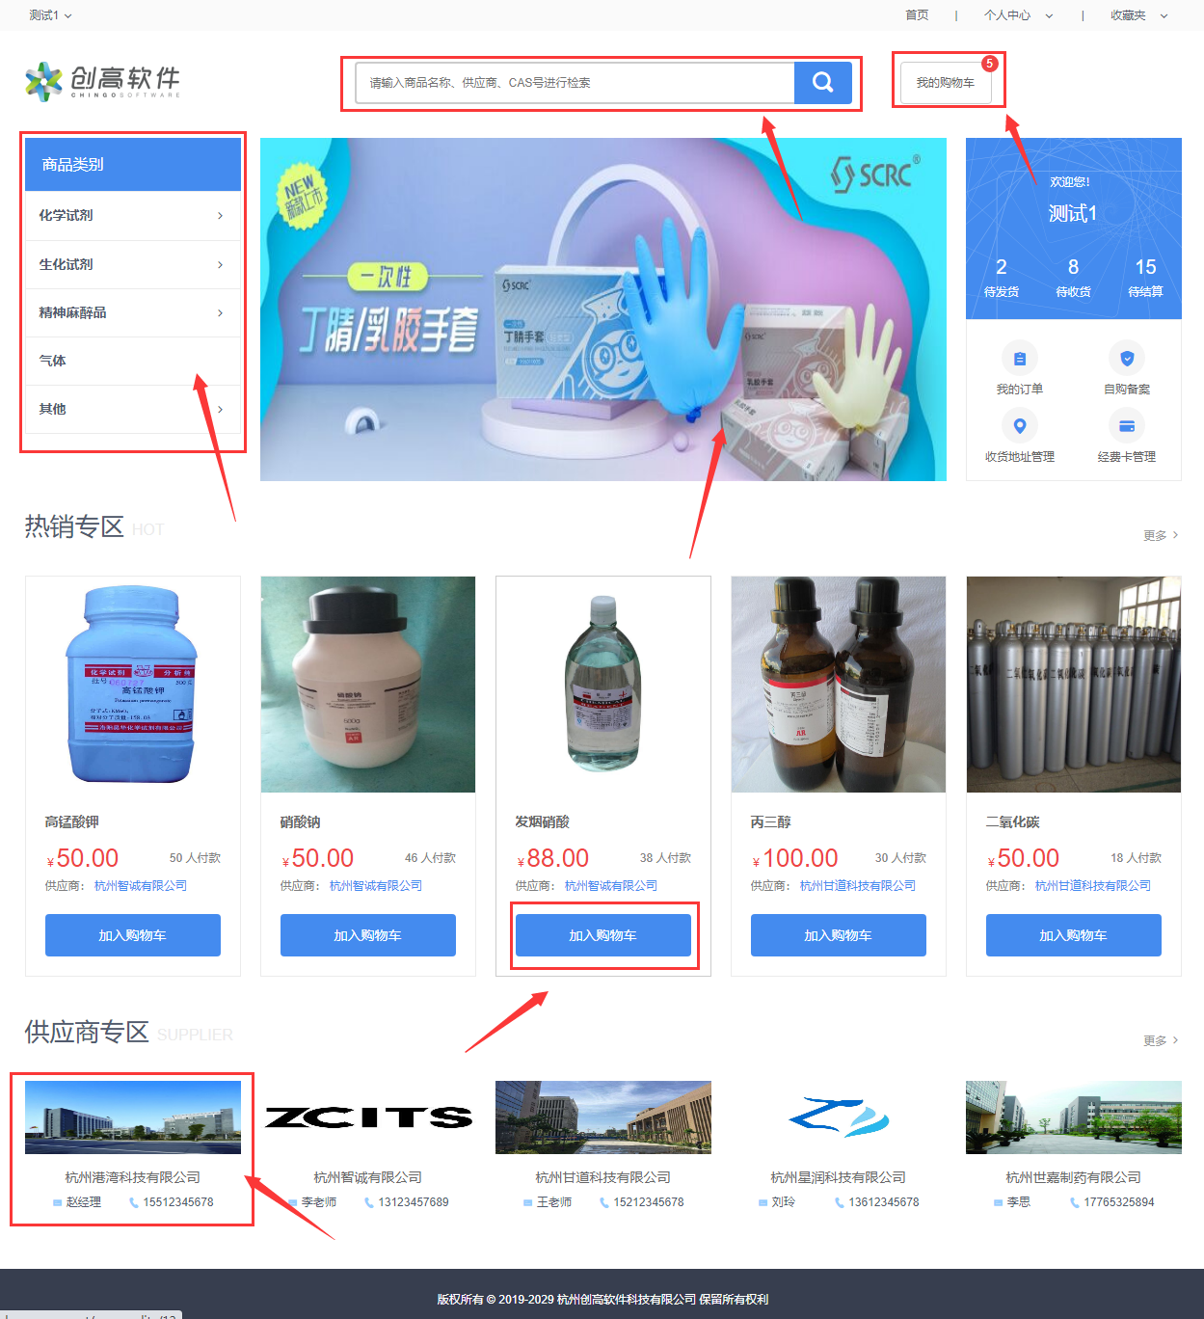
点击商品可进入商品详情页，可查看商品的详细信息，以及供应商信息；点击“立即购买”跳转到订单页面；点击“加入购物车”将商品加入购物车。
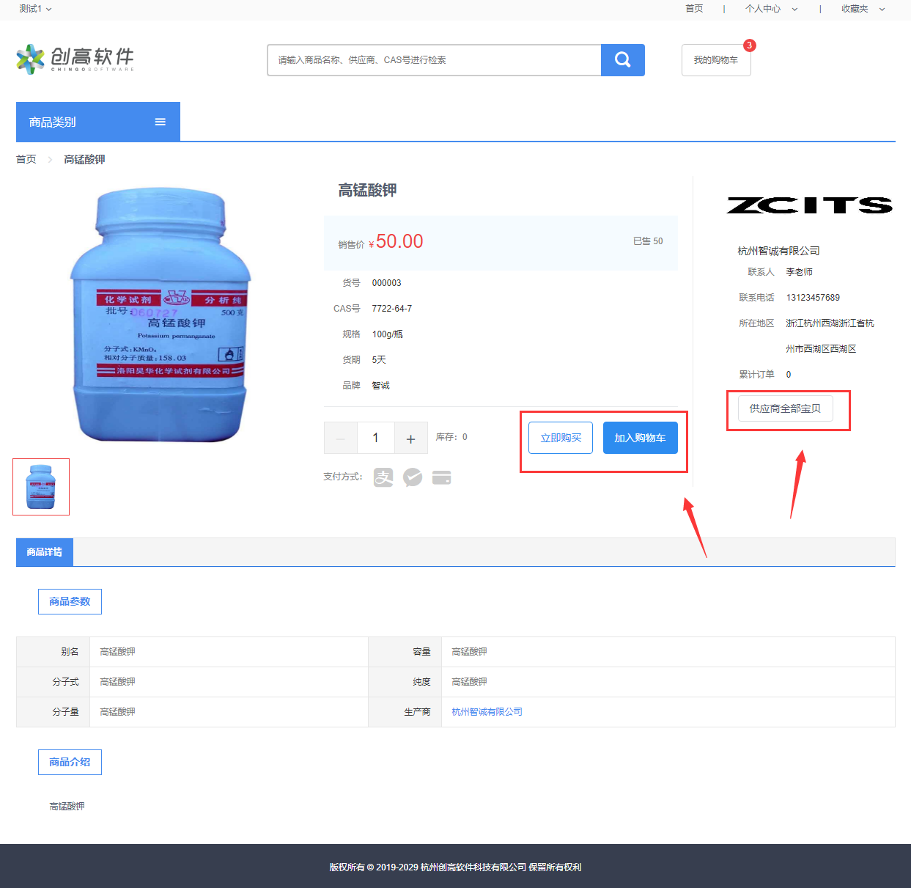
点击“供应商全部宝贝”跳转到供应商售卖的所有商品列表页，可查看该供应商的所有商品信息；可将供应商收藏。
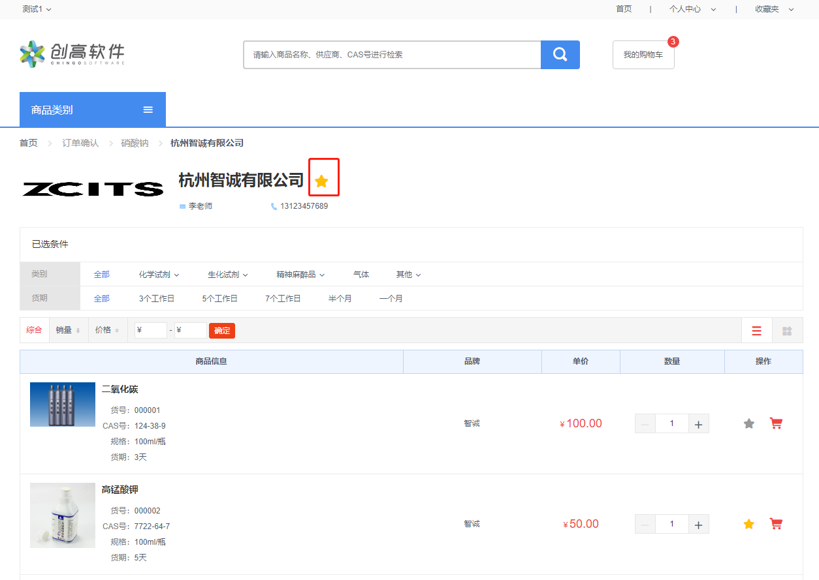

商品页
在商品页顶部可输入商品名称、供应商、CAS号进行全局搜索；
可通过多种条件组合筛选商品，包括类别、商品性质和货期；
有多种商品排序方式，如综合、销量、价格等；输入价格区间可搜索区间内的商品；
可选择列表或网格展示商品；
对于想要进行采购的商品，可增减商品数量，并进行加入购物车操作。
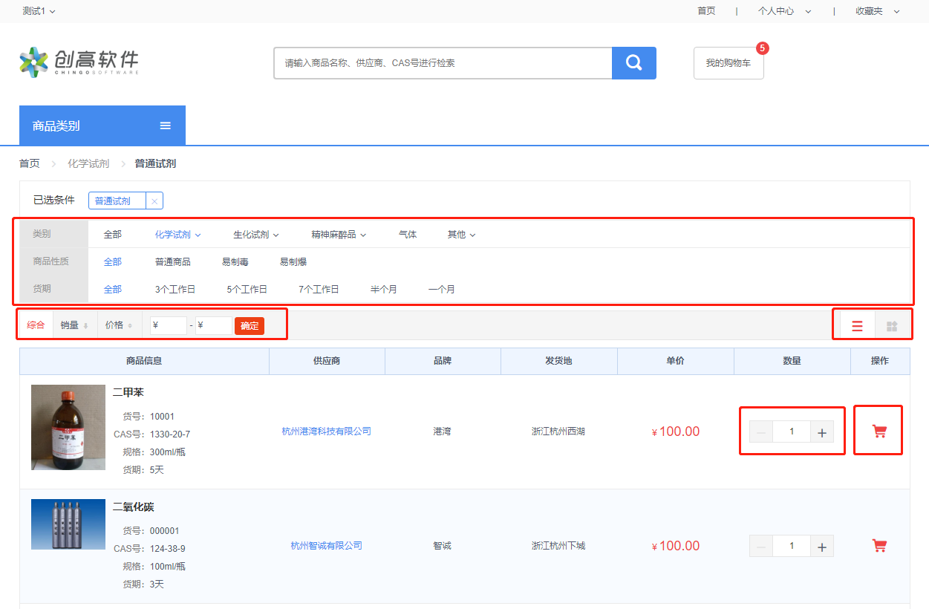

我的购物车
对于购物车中的商品，可以增减商品数量，可以将商品添加到收藏夹，或将其从购物车中删除；可选择多个商品进行“批量删除”操作；可选择多个商品进行“结算”操作。
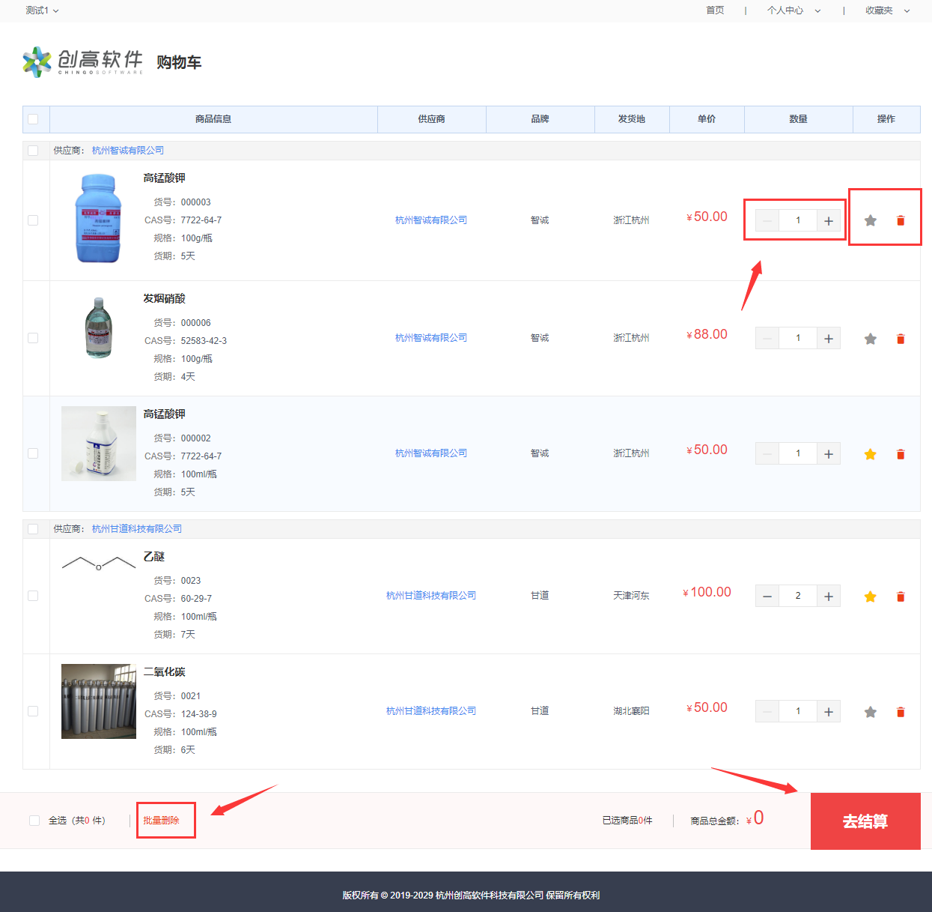

订单确认
默认显示用户设置的收货信息和默认经费卡信息；可修改收货信息和经费卡信息；
点击“返回购物车修改”将返回购物车页面修改商品再次进行结算；
用户确认收货信息、经费卡信息、商品信息后，点击“提交订单”生成订单。
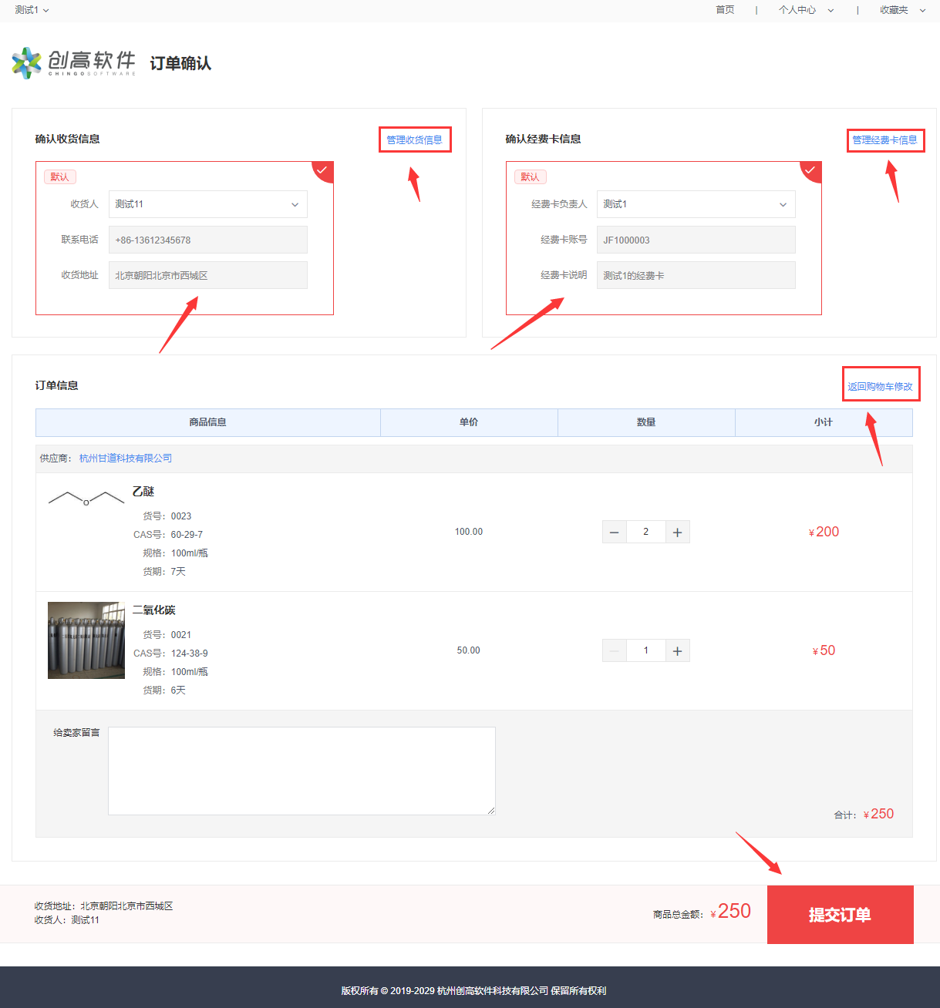
点击“管理收货信息”跳转页面对收货信息进行管理；在空表单中填写收货信息，点击保存则新增成功；对于已添加的收货信息，可进行编辑、删除、设为默认等操作。
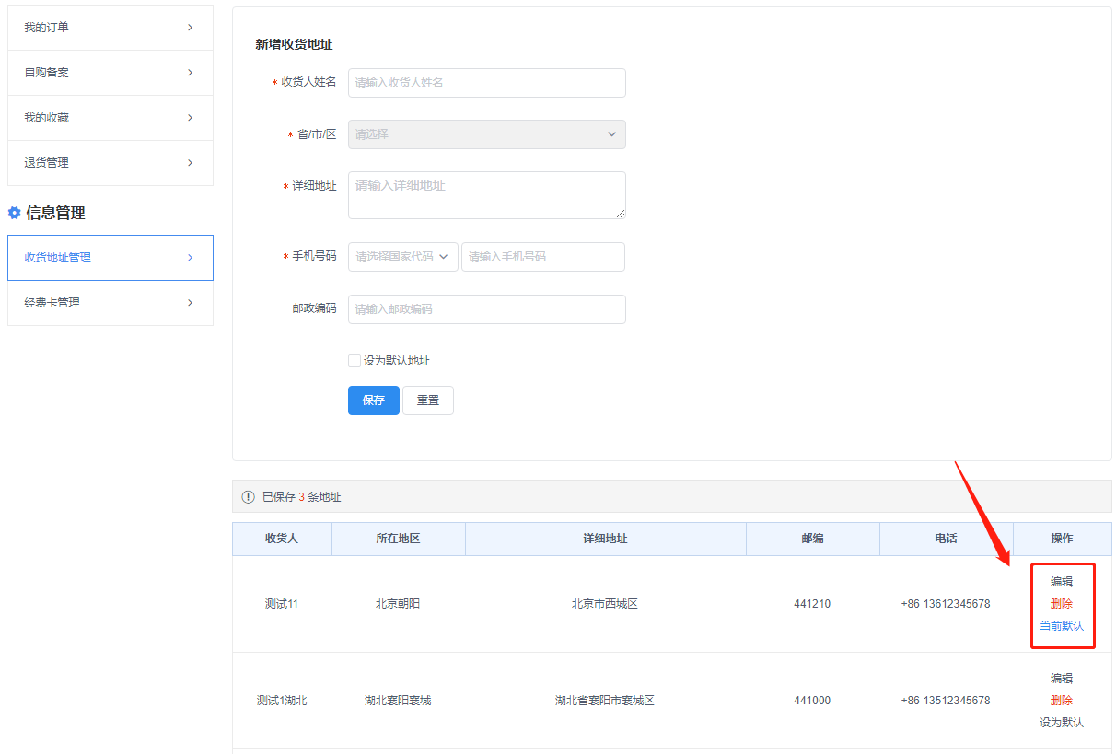
点击“管理经费卡信息”跳转页面对经费卡信息进行管理；在空表单中填写经费卡信息，点击保存则新增成功；对于已添加的经费卡信息，可进行编辑、删除、设为默认等操作。
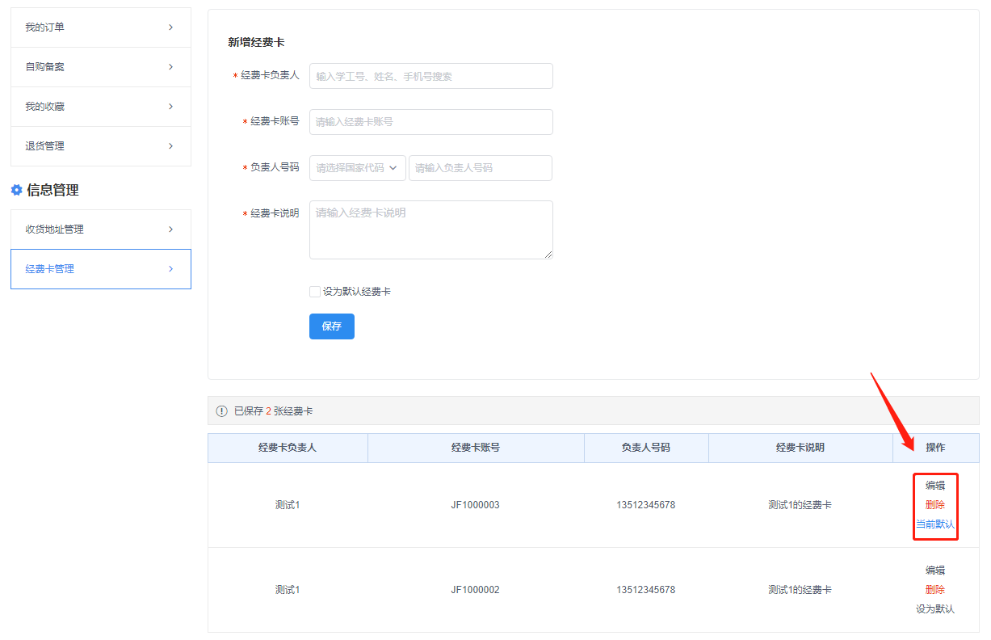

我的订单
可根据订单号、商品名称、供应商等信息检索订单；
切换tab标签可查看不同状态下的订单；
点击“上一页”、“下一页”可换页浏览订单信息。
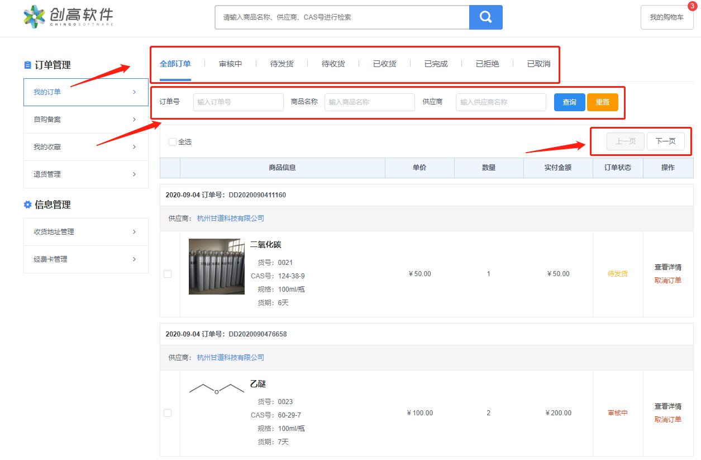
对于审核中的订单，可点击“查看详情”进入详情页。
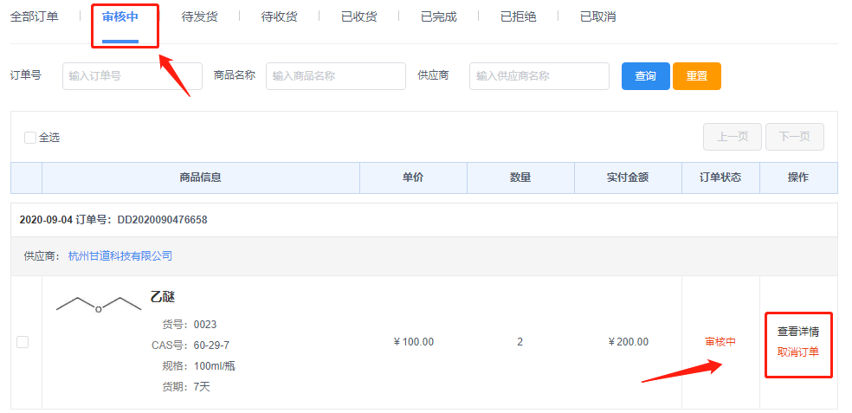
订单详情页可查看订单进度、订单信息、商品信息等；点击“返回我的订单”跳转到我的订单页；在供应商未发货前，采购者均可取消订单；点击“取消订单”则订单取消。
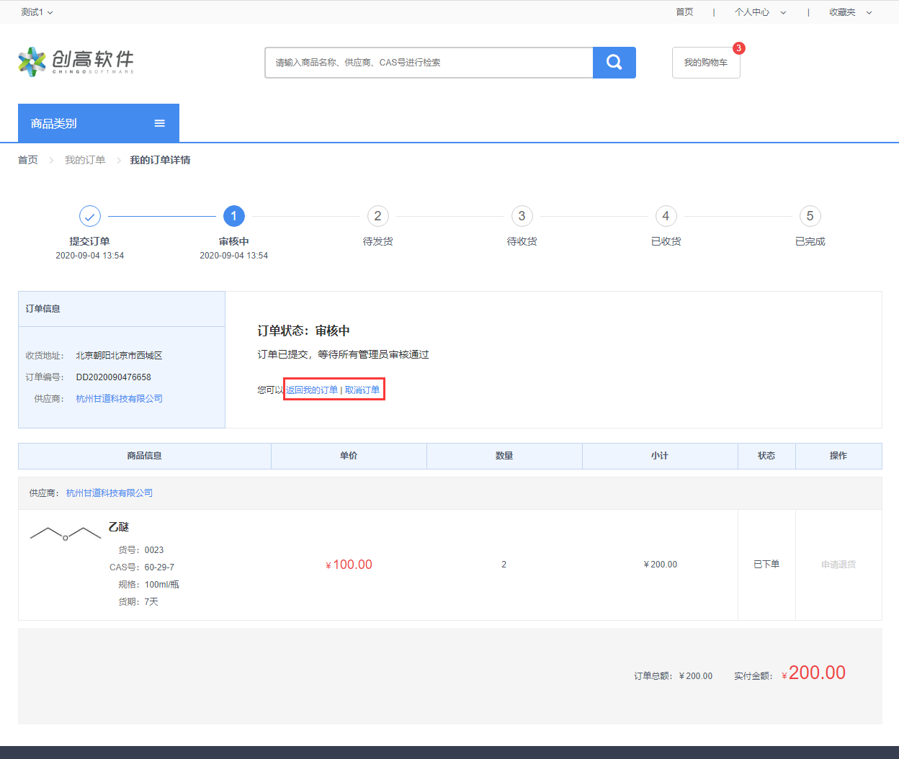
对于待发货订单，点击“查看详情”进入订单详情页，可查看订单进度、订单信息、商品信息等；点击“取消订单”取消已提交但还未发货的订单；
对于待收货订单，点击
对于待结算订单，点击“查看详情”进入订单详情页，可查看订单进度、订单信息、商品信息等；
对于已完成订单，选择订单可进行“批量删除订单”和“批量打印订单”操作；点击“查看详情”进入订单详情页；点击“删除订单”删除单个订单。
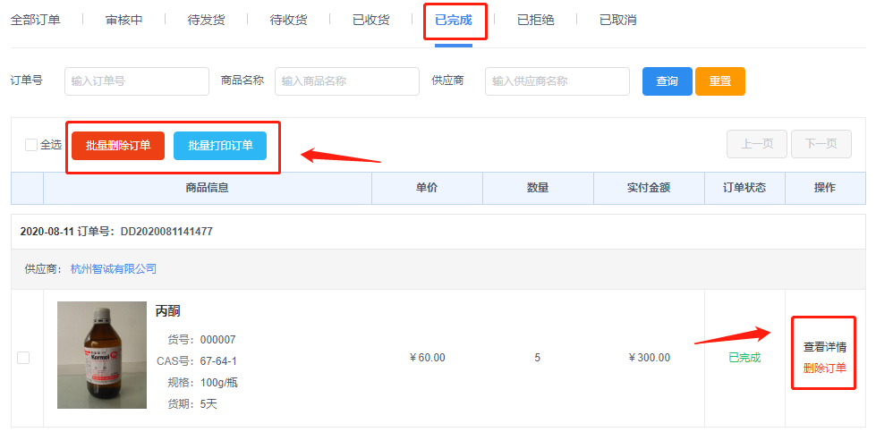
点击“批量打印订单”后，可查看到订单信息以及审核流程；可对该结算单进行打印操作。
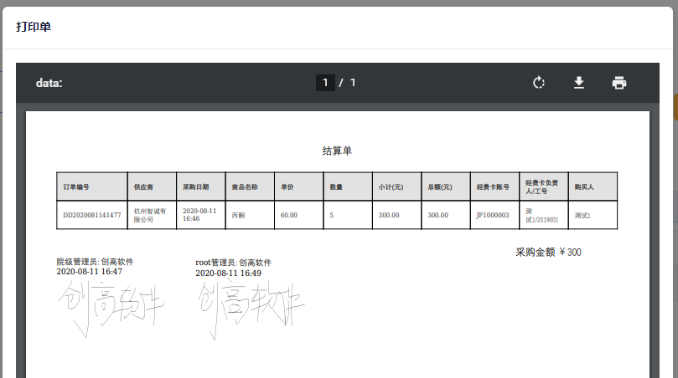

自购备案
可以根据自购单编号、供应商名称、购置时间段、自购单创建时间段等信息查询自购单；点击“批量删除自购单”可删除多个自购单；点击“新建”可新建自购单进行备案；可对单个自购单进行“查看详情”、“删除自购单”操作。
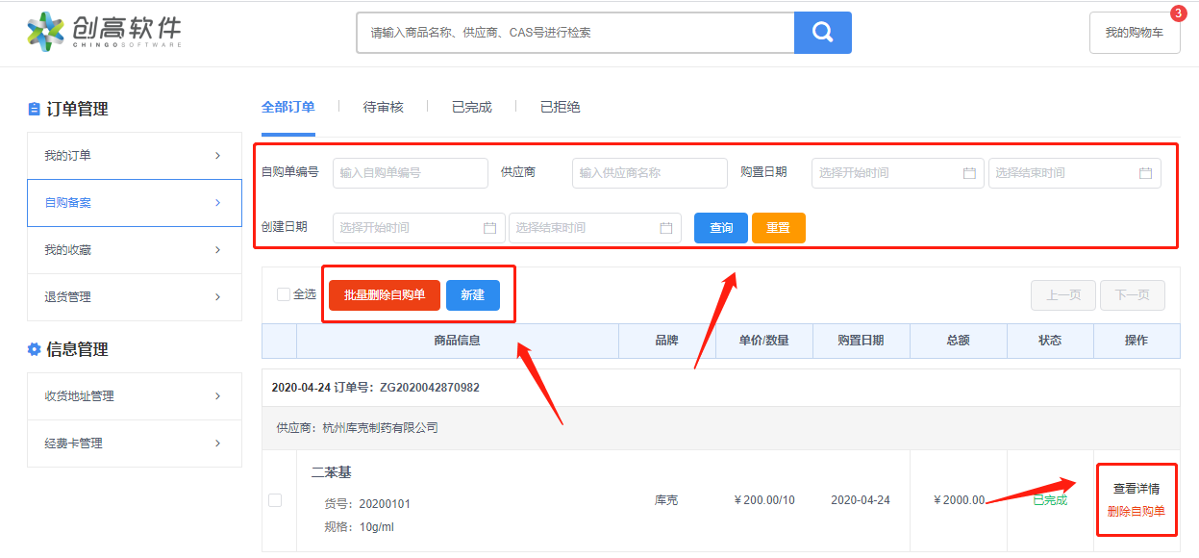
点击“查看详情”查看自购单详情，包括审核进度、自购单明细、商品信息。
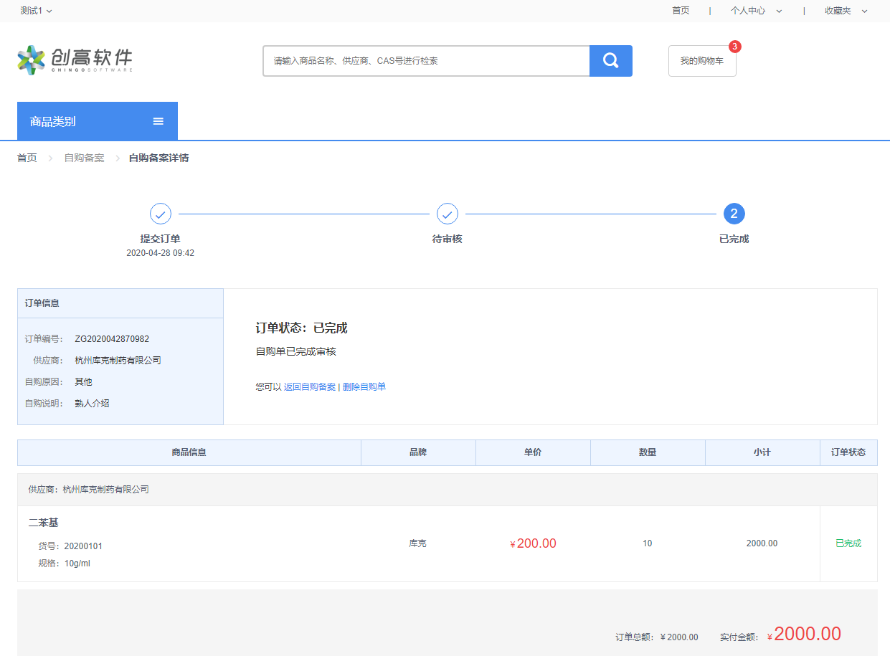

我的收藏
点击“批量加入购物车”可将多个商品加入购物车；点击“批量删除”可将多个商品从收藏夹删除；
输入商品名称可搜索收藏夹中的商品信息；
可对单个商品进行“加入购物车”、“删除”操作。
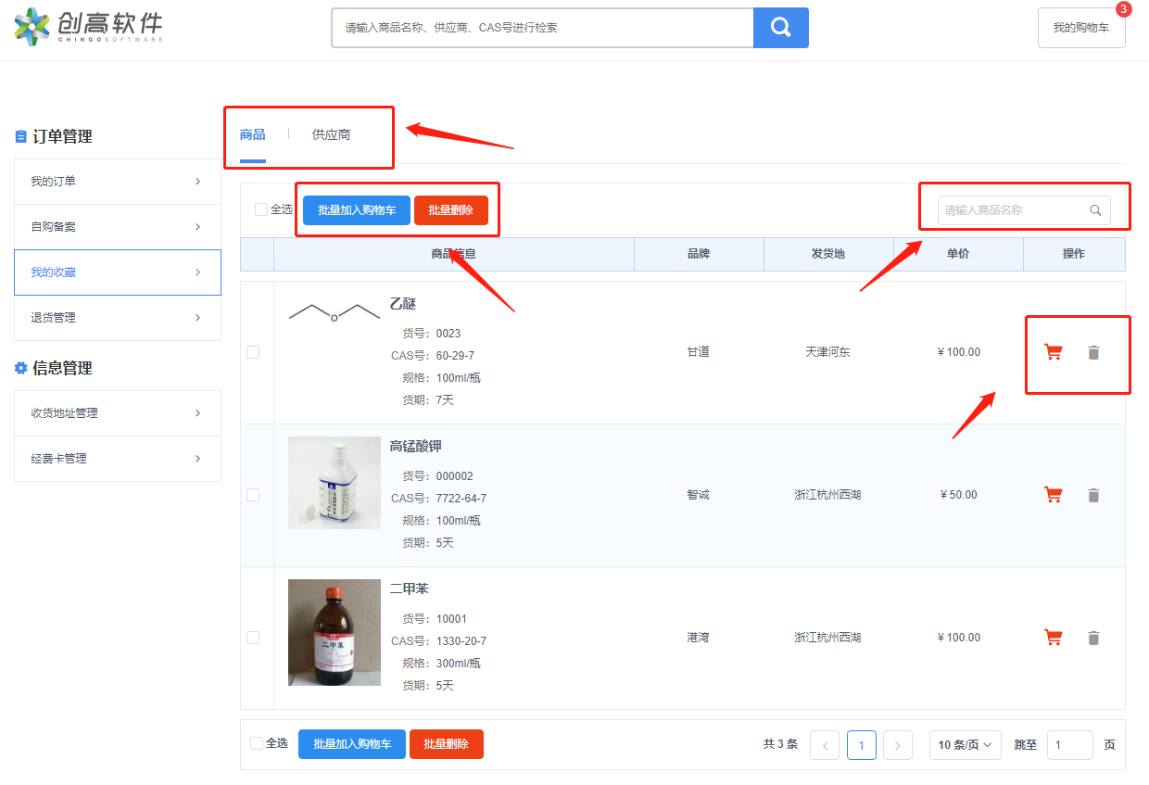
切换上方的选项卡，可以查看收藏的供应商信息；可对收藏的供应商信息进行“批量删除”操作；输入供应商名称可以检索供应商信息。
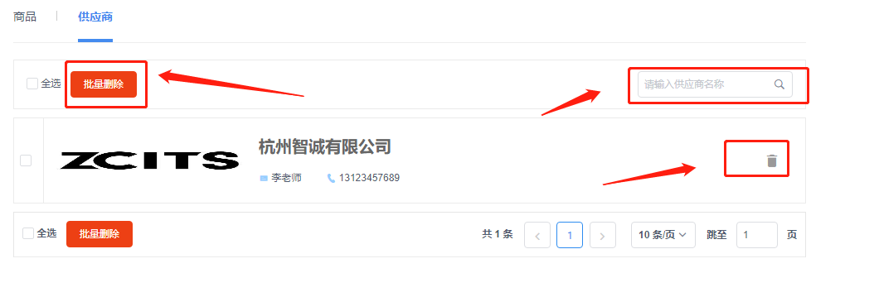

退货管理
可根据退货原因、订单号、退货时间段等检索查询退货申请信息；
切换tab标签查看不同状态下的退货申请；
点击“上一页”、“下一页”可换页查看退货申请信息。
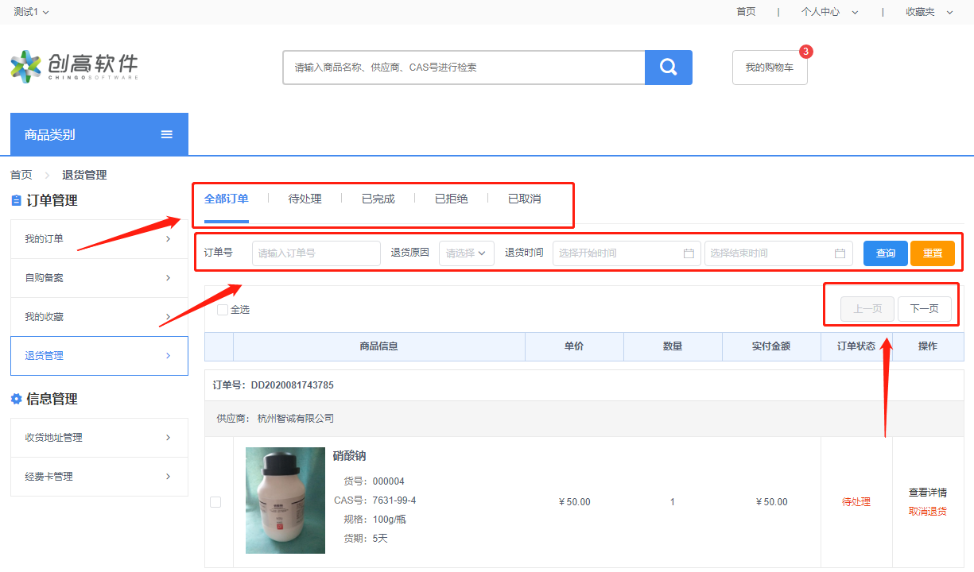
对于待处理退货申请，可以在供应商处理前点击“批量取消退货”取消退货申请；对单个退货申请订单，可进行“查看详情”、“取消退货”操作。
一个订单可进行最多两次退货申请，有以下两种情况：第一次退货申请后进行了“取消退货”操作，可在已取消申请中再次对该订单进行“退货申请”操作；第一次退货申请被供应商拒绝后，可再一次进行“退货申请”操作。
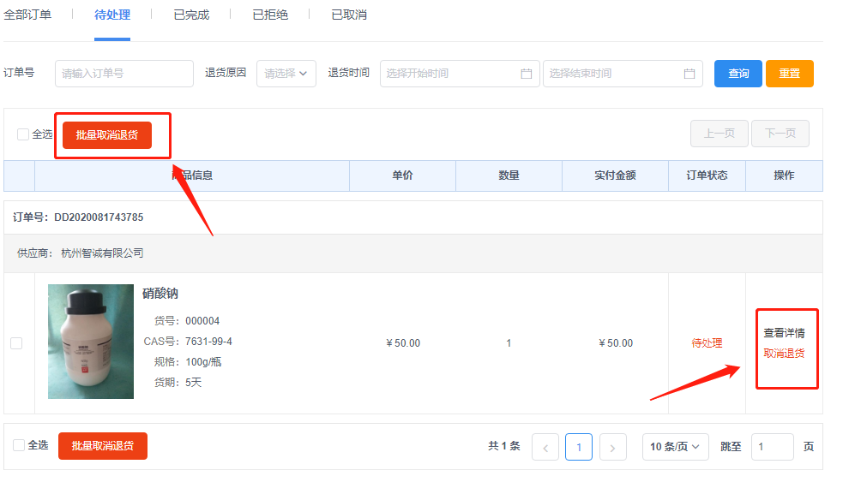
点击“查看详情”可查看退货申请详情，包括退货进度、订单明细、商品信息等。
